2011年4月高等教育自学考试全国统一命题考试
土木工程制图试题

课程代码:02386[最新年份咨询qq593777558]
一、单项选择题(本大题共5小题，每小题1分，共5分)
1.三角形平面的三个投影均为缩小的类似形，该平面为()
A.水平面
B.正平面
C.侧平面
D.一般位置平面
2.在楼层结构平面图中，楼梯板的代号为()
A.LTB
B.KB
C.TB
D.B[最新年份咨询qq593777558]
3.在土木工程图中，画尺寸线应采用的线型为()
A.细虚线
B.细实线
C.中实线
D.中虚线
4.材料图例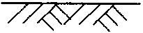表示()
A.自然土
B.素土夯实
C.三合土[最新年份咨询qq593777558]
D.混凝土
5.平圆柱螺旋面被一同轴的小圆柱面所截，截交线为()[本科目答案页面导航：http://zk.ikaoti.cn/zikao.htm]
A.圆
B.椭圆
C.圆柱螺旋线
D.直线
二、填空题(本大题共5小题，每小题1分，共5分)
请在每小题的空格中填上正确答案。错填、不填均无分。
6.工程上应用最广的图示方法为_________图。
7.侧平线的_________投影反映直线的实长。
8.用平行于正圆柱体轴线的平面截该立体，所截得的图形为_________。
9.在某一张建施图中，有详图符号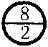，其分子8的含义为_________。
10.使用CAD绘制图形，需要应用的绘图命令包括画矩形及_________。[最新年份咨询qq593777558]
三、写出用绘图软件绘下面图形，需用的绘图和编辑命令。(本大题共2小题，每小题3分，共6分)
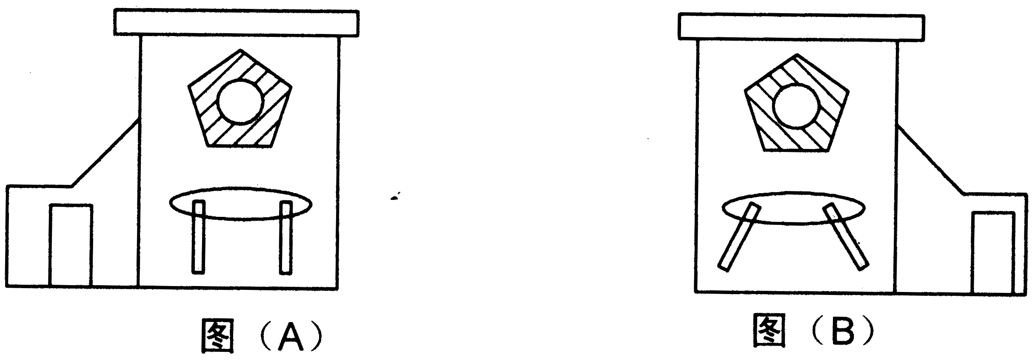
11.绘制图（A）图形时，需用的命令包括：_________
12.由图（A）改为图（B）时，需用的命令：_________
四、过点A作ABC平面内的水平线AD；求平面对H投影面的倾角。(本大题8分)
13.
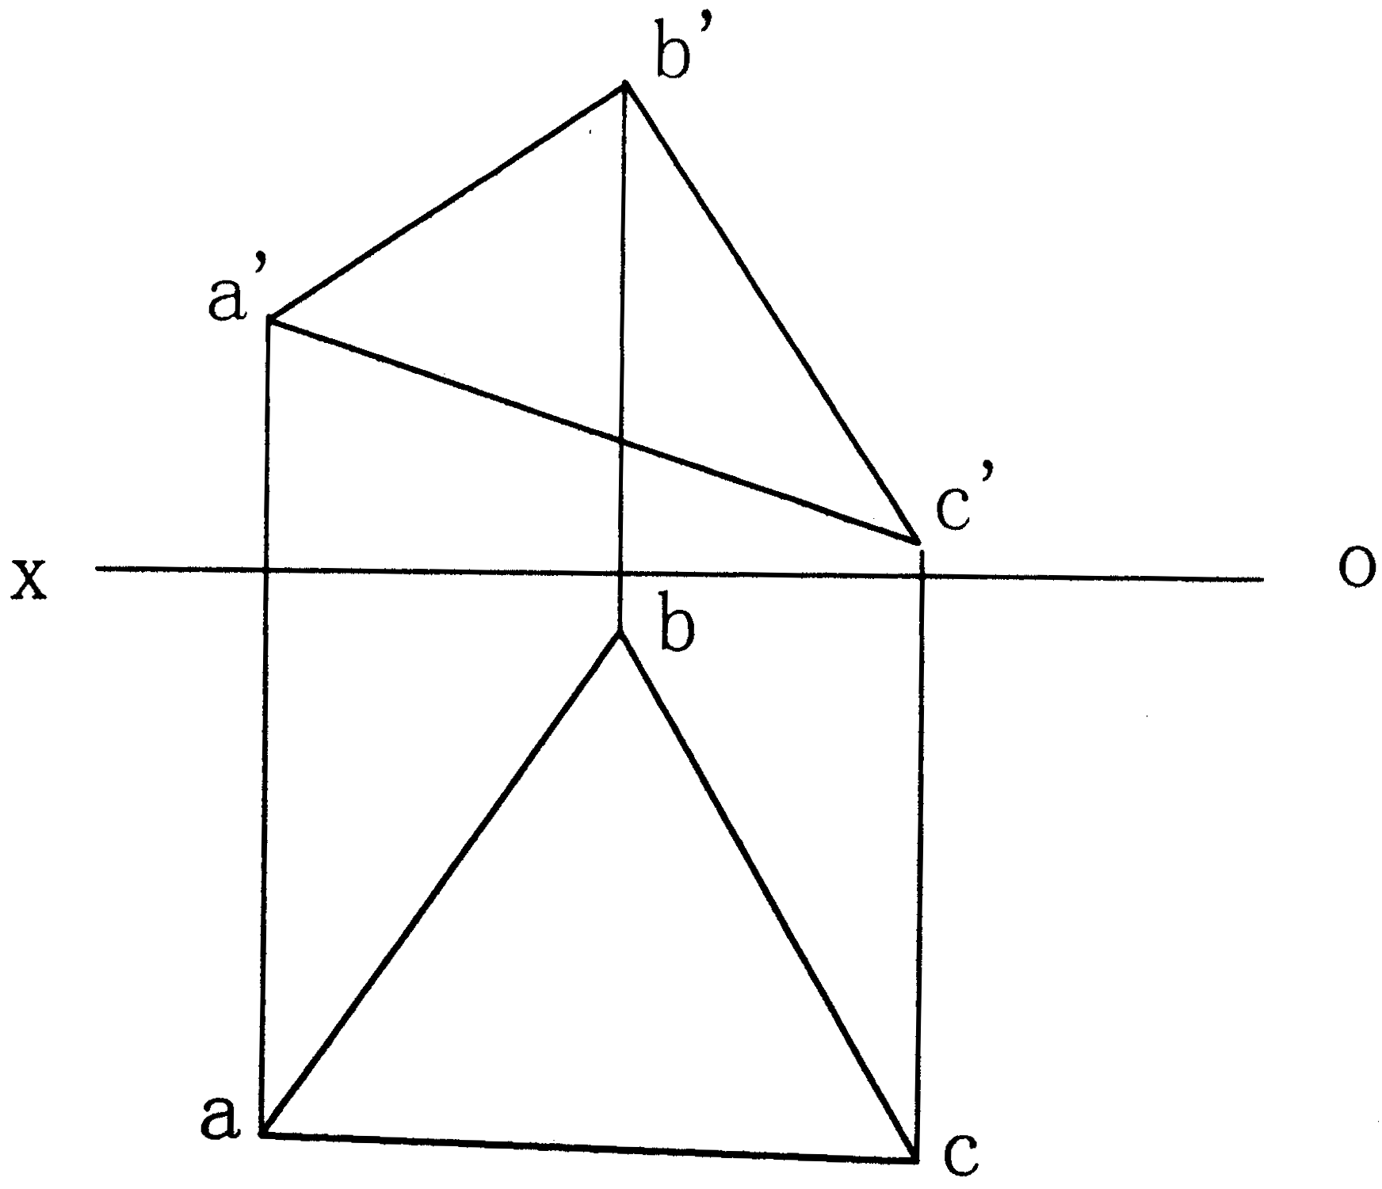
五、判定两直线的相对位置（平行、相交、交叉）。(本大题共4小题，每小题2分，共8分)
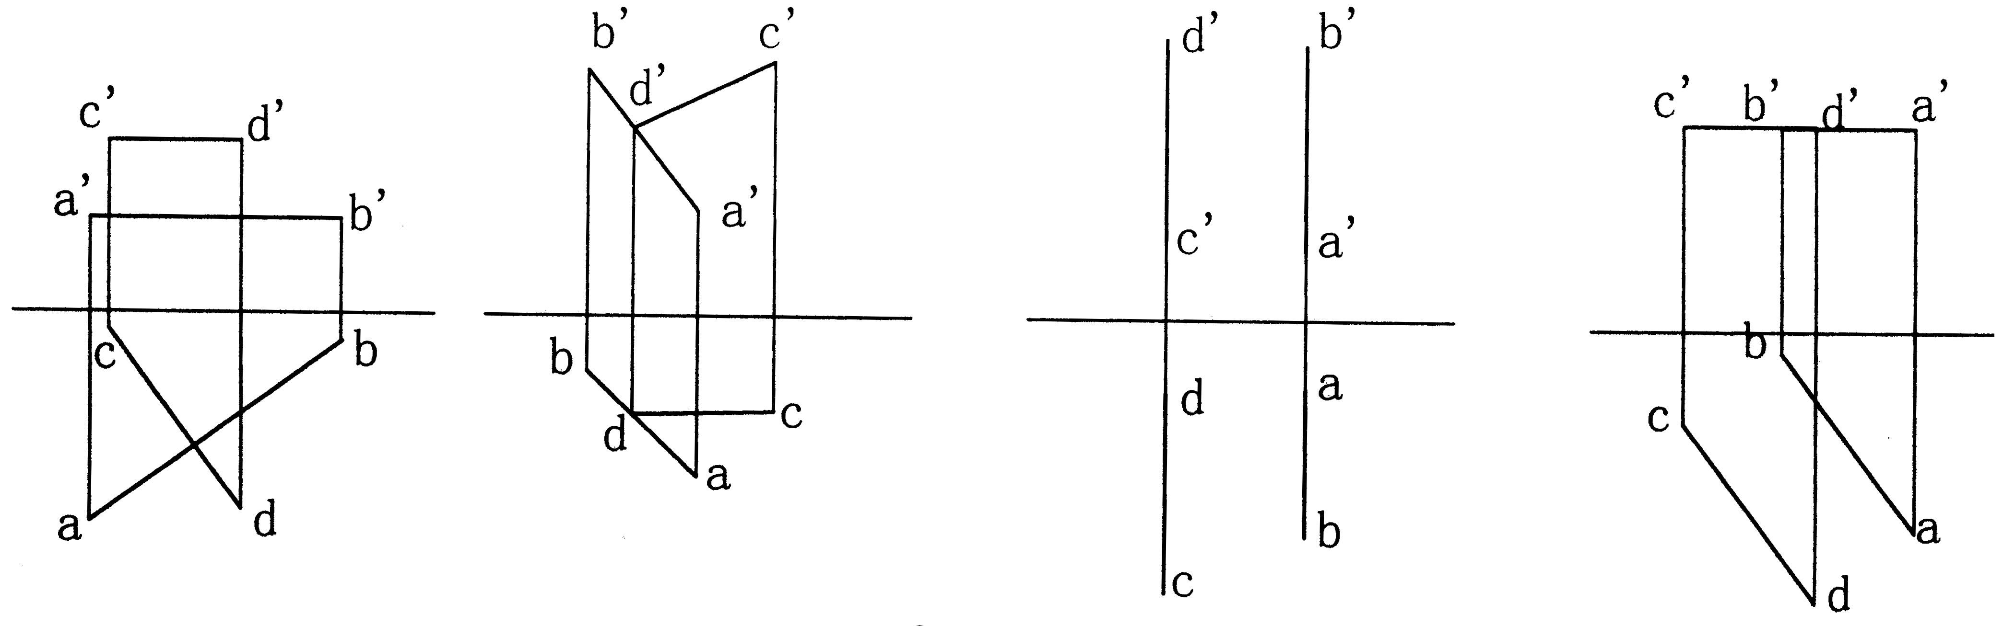
14._________15._________16._________17._________
六、求立体的第三投影图。(本大题共2小题，每小题7分，共14分)[最新年份咨询qq593777558]
18.求侧面投影图19.求水平投影图
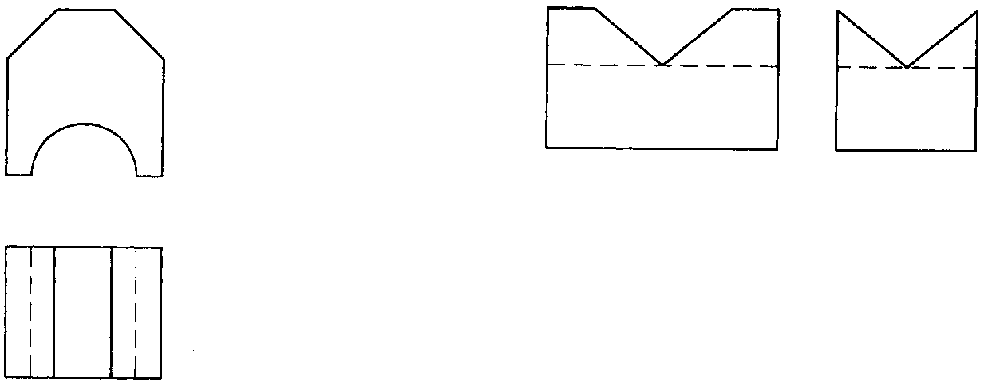
七、画出立体的斜二轴测图。(本大题10分)
20.
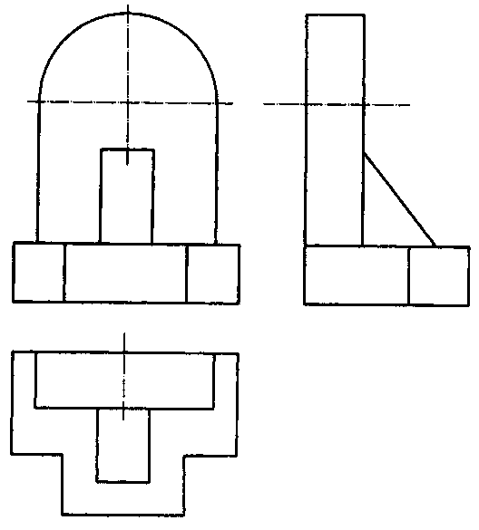
八、补全带切口的四棱锥的水平投影并求出侧面投影。(本大题12分)
21.
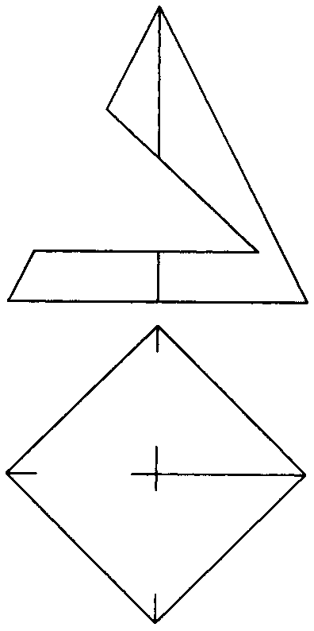
九、求作三棱柱与圆柱相贯线的侧面投影。(本大题10分)
22.
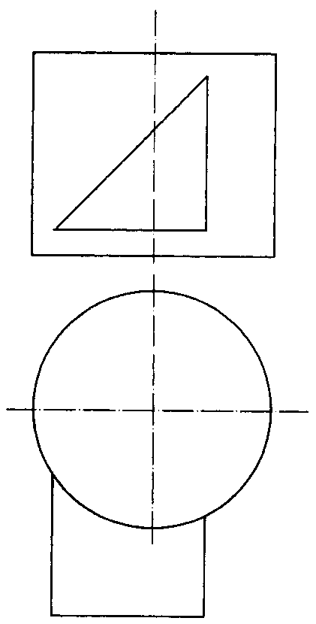
十、画出物体的1-1剖面图。(本大题10分)
23.
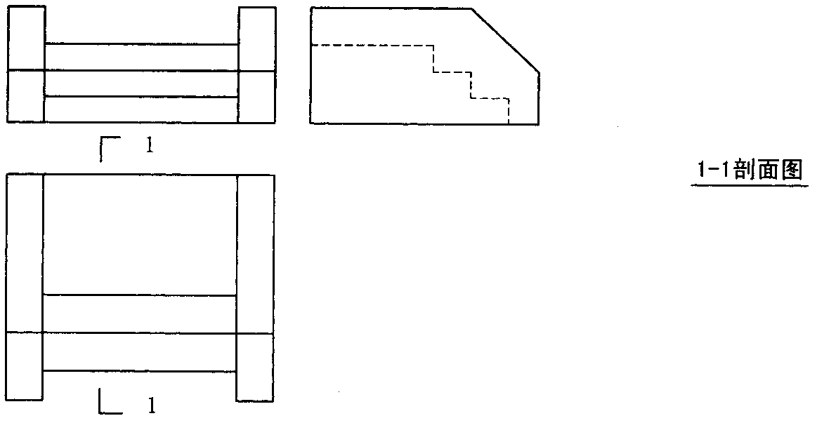
十一、根据钢筋混凝土梁的结构图，填写钢筋表。(本大题12分)
24.
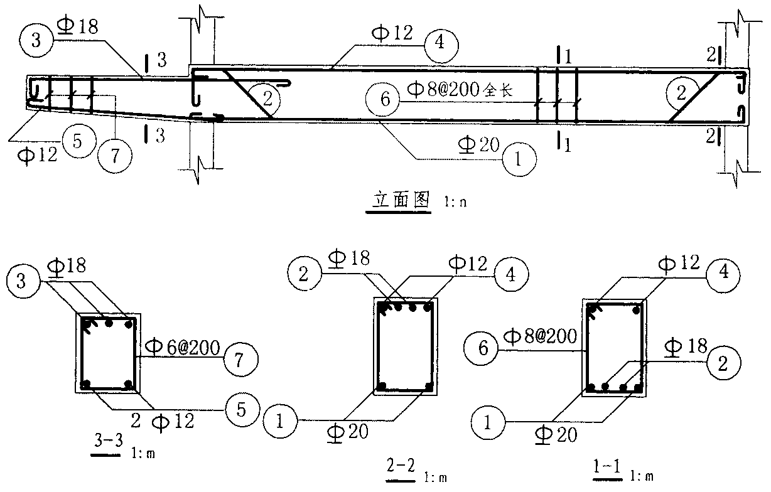
钢筋表：
编号 | ① | ② | ③ | ④
直径
种类
根数

